§圖文傳播§

第一節 圖文傳播概說

壹、傳播與生活

一、從台北到高雄傳一封信，用

信鴿：需 小時
    - 火車：需 小時
    - 飛機：需 分鐘
    - 電訊：需 秒
二、傳播方式的改變對我們的生活及社會造成什麼影響？
答：

貳、傳播的演進

手寫時期 → 印刷時期 → 電訊時期 → 互動時期

參、圖文傳播的定義

一、凡有關圖形文與文字的傳送，均屬圖文傳播的範疇。其中──
    - 文字符號：表達意義完整，但受文化背景限制很大。
    - 圖形符號：易於了解，且有全球統一的趨勢。
二、想想看，底下這些圖形所代表的意義：




肆、圖文傳播的功能
- 生活的溝通
- 活動的宣傳
- 文化知識的傳遞

伍、圖文傳播使用的科技內容
照相攝影、電腦排版、印刷術、電子技術……等。

附註：常用的標誌圖案已成為國際共通的語言
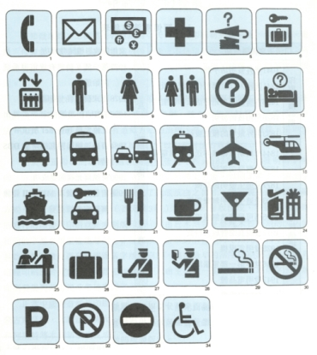

1：電話 2：郵局 3：兌款處 4：急救站 5：失物招領
6：行李存放處 7：電梯 8：男化粧室 9：女化粧室 10：化粧室
11：詢問處 12：旅社詢問處 13：計程車招呼站 14：巴士站
15：公路站 16：火車站 17：飛機埸 18：直昇機楊 19：碼頭
20：租車處 21：餐廳 22：咖啡館 23：酒吧 24：商店
25：售票處 26：行李寄還 27：海關 28：移民局辦公室
29：准許吸煙 30：禁止吸煙 31：停車處 32：禁止停車 33：禁止通行
34：傷殘者服務處

【圖形設計作業】
利用PhotoImpact軟體設計一個有創意的符號標誌：
北一女中是一所國際知名的學校，常有外賓參觀，請妳為校園中各個地方設計一個不用文字的標誌，讓人一目了然身處何處。（參考地點：電腦教室、體育館、保健室、物理教室、生物教室、生活科技教室、視聽教室、音樂教室、美術教室、烹飪教室、合作社、熱食部、水果部、游泳池、……等。）

➢ 妳選擇的主題是：

➢ 妳要傳遞的構想是：

➢ 請將妳所設計的標誌草圖畫在底下：

